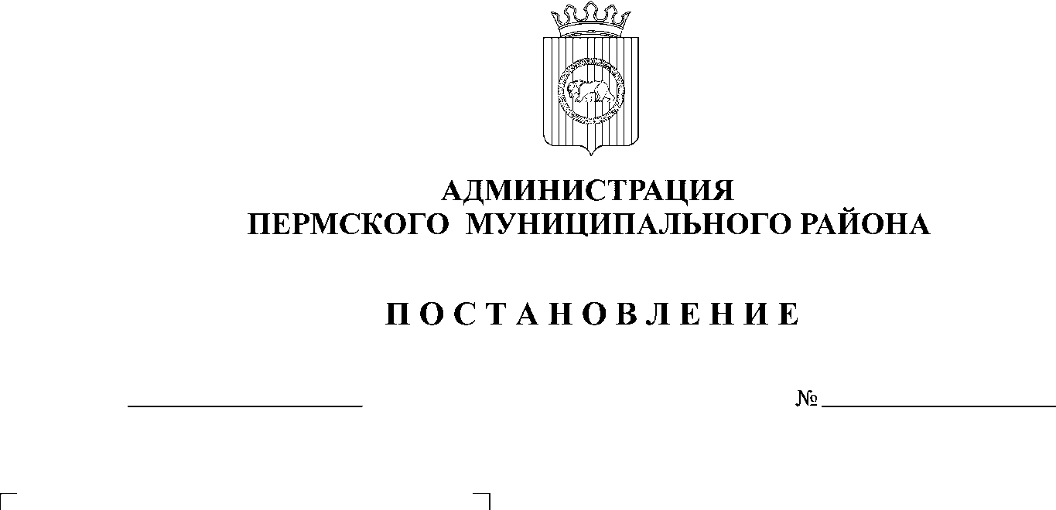
О разработке проекта планировки
3217
16.11.2012

и проекта межевания территории
для размещения линейного объекта
в Пермском муниципальном районе

Руководствуясь ч.5 ст.41, ч.1 ст.42, ч.1 ст.43, ч.4, 8 ст.45, ст.46 Градостроительного кодекса РФ, статьей 15 Федерального закона от 06.10.2003 № 131-ФЗ «Об общих принципах организации местного самоуправления в Российской Федерации», ст.51-6, 53, 54 Устава муниципального образования «Пермский муниципальный район» Пермского края, заявлением ОАО «СЗМН» от 03.10.2012 № 40-06-03-08/5205 и представленными материалами,
ПОСТАНОВЛЯЮ:
1. Разрешить ОАО «СЗМН» разработку проекта планировки и проекта межевания территории для размещения линейного объекта «МН Сургут – Полоцк, участок Лысьва – Пермь (1194,5-1204,5 км), Ду-1200 мм. Реконструкция» на территориях Фроловского, Сылвенского сельских поселений Пермского района, Пермского края.
2. Разработку документации по планировке территории вести в соответствии с действующими требованиями градостроительного законодательства.
3. Опубликовать настоящее постановление на официальном сайте Пермского муниципального района и в муниципальной газете «Нива».
4. Контроль за исполнением настоящего постановления возложить на первого заместителя главы администрации муниципального района В.П Ваганова

Глава администрации
муниципального района И.В. Бедрий

